**2020K8009907032**

**唐嘉良**

**作业4：**

**4.1 现有5个作业要在一台计算机上依次执行，它们的运行时间分别是8，5，2，6和X。请问：1）该以何种顺序运行这5个作业，从而可以获得最短的平均响应时间？2）如果要获得最短的平均周转时间，该以何种顺序运行这5个作业？**

**答：（1）**为实现平均响应时间最短，需采用STCF算法，按最短时间优先的顺序运行这5个作业。

若0<X<=2,顺序为X,2,5,6,8,则平均响应时间为(0+X+(X+2)+(X+7)+(X+13))/5=(4X+22)/5;

若2<X<=5,顺序为2,X,5,6,8,则平均响应时间为(0+2+(X+2)+(X+7)+(X+13))/5=(3X+24)/5;

若5<X<=6,顺序为2,5,X,6,8,则平均响应时间为(0+2+7+(X+7)+(X+13))/5=(2X+29)/5;

若6<X<=8,顺序为2,5,6,X,8,则平均响应时间为(0+2+7+13+(X+13))/5=(X+35)/5;

若8<=X,顺序为2,5,6,8,X,则平均响应时间为(0+2+7+13+21)/5=43/5.

1. 为实现平均周转时间最短，同样需采用STCF算法。

若0<X<=2,顺序为X,2,5,6,8,则平均响应时间为

(X+(X+2)+(X+7)+(X+13)+(X+21))/5=(5X+43)/5;

若2<X<=5,顺序为2,X,5,6,8,则平均响应时间为

(2+(X+2)+(X+7)+(X+13)+(X+21))/5=(4X+45)/5;

若5<X<=6,顺序为2,5,X,6,8,则平均响应时间为

(2+7+(X+7)+(X+13)+(X+21))/5=(3X+50)/5;

若6<X<=8,顺序为2,5,6,X,8,则平均响应时间为

(2+7+13+(X+13)+(X+21))/5=(2X+56)/5;

若8<=X,顺序为2,5,6,8,X,则平均响应时间为

(0+2+7+13+21+(X+21))/5=(X+64)/5.

**4.2 现有5个作业（作业A、B、C、D、E）要在一台计算机上执行。假设它们在同一时间被提交，同时它们的运行时间分别是12、4、6、8和10分钟。当使用以下CPU调度算法运行这5个作业时，请计算平均等待时间。**

**（1）Round robin算法 (使用该算法时，每个作业分到的CPU时间片相等,为1min)**

**（2）优先级调度算法（作业A-E的优先级分别是：2,5,1,3,4，其中5是最高优先级，1是最低优先级）**

**（3）First-come，first-served算法 (假设作业的达到顺序是A，B，C，D，E)**

**（4）Shortest job first算法**

**注意：假设作业切换可以瞬时完成，即开销为0。**

**答：（1）**轮转过程为

A,B,C,D,E,A,B,C,D,E,A,B,C,D,E,A,B,C,D,E,A,C,D,E,A,C,D,E,A,D,E,A,D,E,A,E,A,E,A,A

甘特图如下：

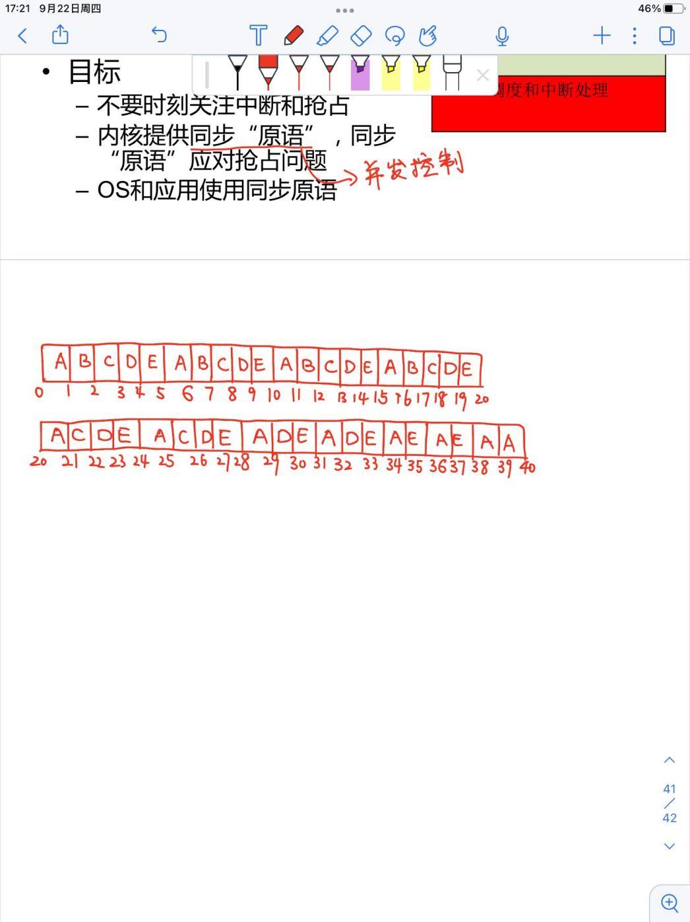

A等待时间为28;

B等待时间为13;

C等待时间为20;

D等待时间为25;

E等待时间为28.

平均等待时间为(28+13+20+25+28)/5=22.8min.

**（2）**优先级排序：B>E>D>A>C，执行顺序为B,E,D,A,C.

则平均等待时间为(0+4+14+22+34)/5=14.8min.

1. 执行顺序为A,B,C,D,E.

则平均等待时间为(0+12+16+22+30)/5=16min.

1. 执行顺序为B,C,D,E,A.

则平均等待时间为(0+4+10+18+28)/5=12min.

**4.3 A real-time system needs to handle two voice calls that each run every 5 msec and consume 1 msec of CPU time per burst, plus one video at 24 frames/sec, with each frame requiring 20 msec of CPU time. Is this system schedulable?**

**答：**验证：2*1/5 + 24*20/1000 =88/100 = 22/25 < 1.

所以这个系统是可调度的。